



Муниципальное
дошкольное образовательное автономное учреждение «Детский сад № 108 общеразвивающего вида с приоритетным осуществлением социально-личностного развития воспитанников «Почемучка» г. Орска
Юридический и фактический адрес
учреждения:
462429, г. Орск, Оренбургская область, ул.Сорокина, 1 «А»
Режим работы учреждения:
Пятидневная рабочая неделя.
Группы функционируют 10,5 часов
Время работы с 7.00 до 17.30
Выходные дни - суббота, воскресенье и праздничные дни, установленные законодательством Российской Федерации.
Руководитель учреждения
заведующий:
Носова Наталья Ивановна

Телефон:
(8-3537) 37-41-47
Электронный адрес:
triton33@bk.ru



Специфика учреждения: предоставление бесплатного и общедоступного дошкольного образования в соответствии с Федеральным государственным образовательным стандартом дошкольного образования, а также присмотр и уход за детьми
Услуги, оказываемые учреждением:
- образовательные услуги,
- услуги по присмотру и уходу детей в возрасте от 1.5 до прекращения образовательных отношений.
- дополнительные образовательные услуги, в том числе платные образовательные услуги
Проектная мощность: 123 мест, списочный состав детей в учреждении – 145 человек.
Количество групп: 6
Направленность групп: группы общеразвивающей направленности
Состав педагогических кадров:
- старший воспитатель (1 человек),
- музыкальный руководитель (1 человек),
- педагог-психолог(1 человек)
- воспитатели ( 6 человека).
Уровень квалификации педагогических кадров:
- Доля педагогов с высшим профессиональным образованием – 55 %;
- Доля педагогов со средним профессиональным образованием - 45 %.
- Доля педагогов с первой квалификационными категориями – 70%
- Доля педагогов с высшей квалификационной категории – 20%

Материально – техническое обеспечение.
Учреждение 1978 года постройки, состояние здания и помещений удовлетворительное. В 2020 году проведен ремонт кровли, косметический ремонт помещений ДОУ.
Материально – техническая оснащенность материалами и оборудованием составляет 80%. Учреждение оснащено оргтехникой, компьютерами, дидактическими материалами, наглядными пособиями для обучения, воспитания детей дошкольного возраста.

Значимые достижения учреждения:
- Благодарность заведующему Носовой Наталье Ивановне «За плодотворную педагогическую деятельность и профессиональное мастерство в воспитании подрастающего поколения»
- Диплом лауреата конкурса социально значимых проектов «Мы этой памяти верны»,2020
- Постоянный участник Международных, Всероссийских, Региональных и Муниципальных конкурсов для педагогов и воспитанников

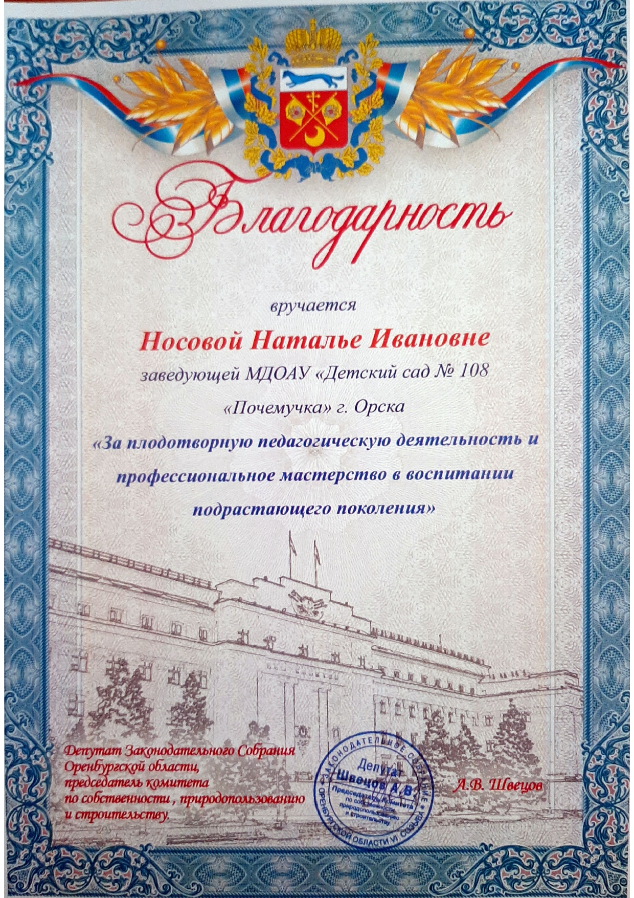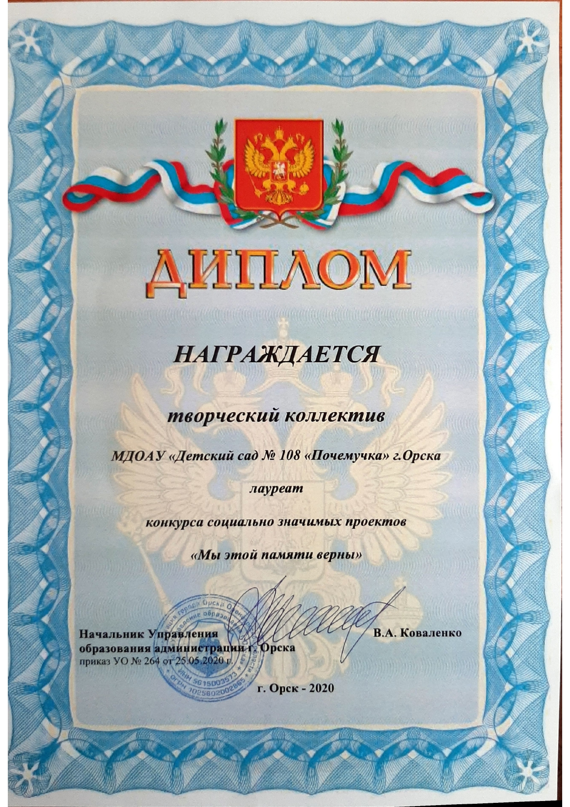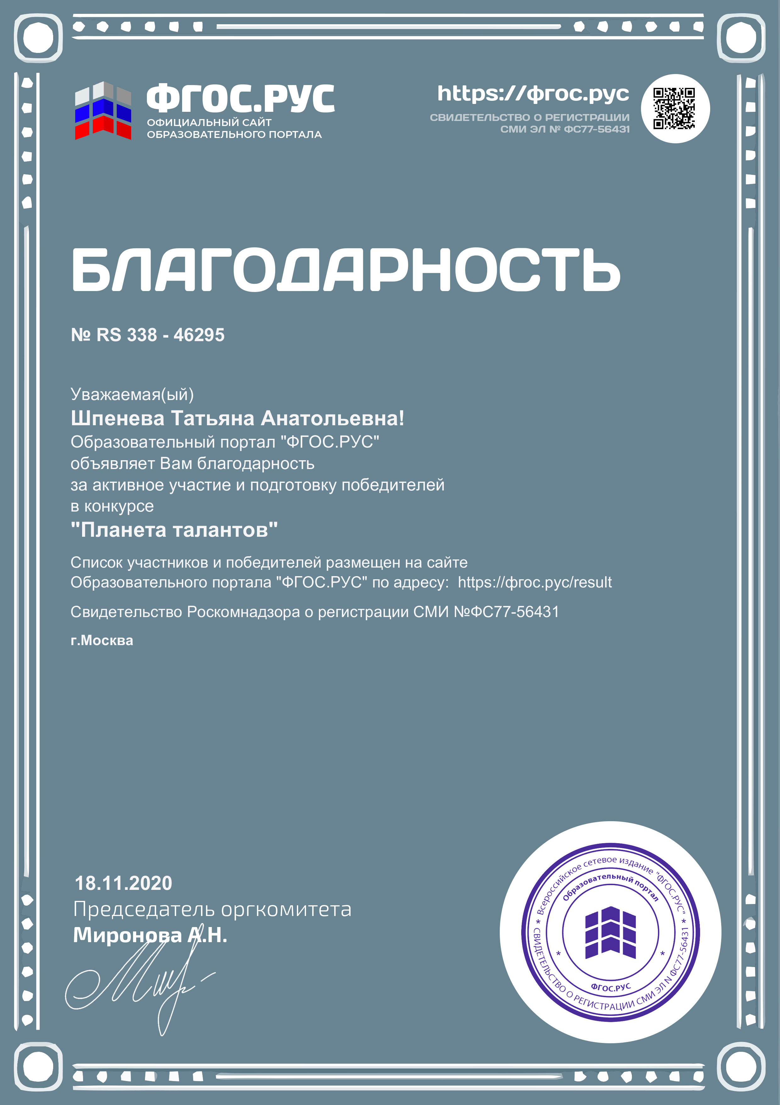
Перспективы деятельности и развития организации:

- Совершенствование развивающей среды в группах и на прилегающей территории (прогулочных участков и спортивной площадки) в соответствии с ФГОС ДО.
- Проведение ремонтно-профилактических работ в соответствии с санитарными и техническими требованиями по созданию безопасных условий пребывания для воспитанников и работников ДОУ.

Рисунок 1

